Цель работы: исследование характеристик одиночных каскадов усиления и двухкаскадных усилителей с емкостной связью.

Принципиальная схема
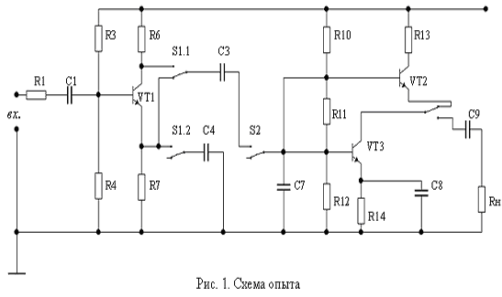

III. Ход работы.
- Исследование свойств одиночного каскада с ОЭ
1.1. Снять и построить АЧХ в режиме холостого хода (ХХ) и под нагрузкой (Н).
Определить полосу пропускания каскадов ( на уровне 0,707К_{u max} ). S3-вниз. Каскад с общим эмиттером-VT1. Uвх=15 мВ. S1-вверх. В режиме XX-S2-вниз, в режиме Н-S2-вверх.
Результаты эксперимента запишем в таблицу 1 и построим график (рис.2)
Таблица 1
f, кГц | 0,02 | 0,1 | 0,5 | 1 | 3 | 5 | 10 | 30 | 50 | 80 | 100 | 120 | 150 | 170 | 200
ХХ,мВ | 240 | 950 | 1300 | 1300 | 1355 | 1350 | 1325 | 1300 | 1255 | 1200 | 1150 | 1080 | 1050 | 1020 | 980
Н, мВ | 52 | 165 | 220 | 235 | 235 | 240 | 240 | 230 | 225 | 215 | 205 | 200 | 190 | 180 | 215

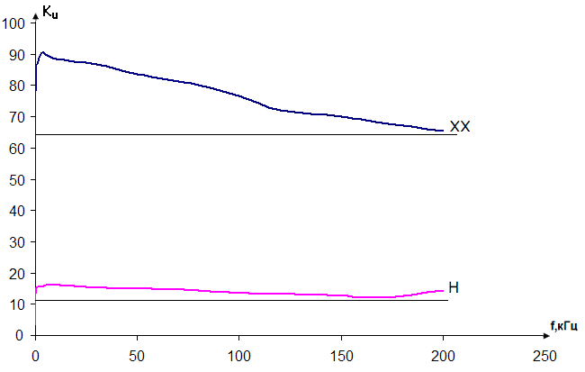
Рис.2. АЧХ одиночного каскада с ОЭ

Полоса пропускания каскада: в режиме ХХ: от 100 Гц до 200 кГц;
В режиме Н: от ≈500 Гц и > 200 кГц.
По графику определим рабочую частоту fo=3 кГц.
1.2. Снять и построить АХ в режиме холостого хода (ХХ) и под нагрузкой (Н) на частоте, на которой K_{u}= K_{u max}. S₃- вниз. S₁- вверх. Режим ХХ- S₂- вниз. Режим Н- S₂- вверх.
Для АЧХ VT1 в режиме ХХ и Н K_{u}= K_{u max} при частоте fo=3 кГц.
Результаты измерений занесем в таблицу 2 и построим график (рис.3)
Таблица 2
Uвх | 93,5 | 80 | 70 | 60 | 50 | 40 | 30 | 20 | 10 | 0
Uвых,ХХ | 3600 | 3400 | 3100 | 2900 | 2500 | 2050 | 1550 | 970 | 500 | 0
Uвых, Н | 675 | 675 | 650 | 550 | 480 | 380 | 260 | 160 | 84 | 0

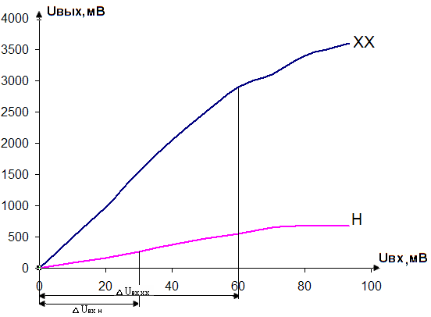
Рис.3. АХ одиночного каскада с ОЭ

1.3. Определить динамический диапазон по входному сигналу (U _{с min}-U _{с max}) при отклонении снятой АХ от идеальной (линейной) не более 5% при U _{с max.}.
По рис.3 видно, что динамические диапазоны по входному сигналу:
ΔU_{вх хх}= 60 мВ, ΔU_{вх н}= 30 мВ.

1.4. Измерить входные сопротивления каскадов в режиме ХХ и под нагрузкой. S3- вниз. Для измерения Rвх используют измерительные сопротивления R1=9,1 кОм:

ХХ: U_{вх}=1,69 мВ, U_{c}=4,3 мВ,
$I_{\text{вх}}=\frac{U_{с}−U_{\text{вх}}}{R_{1}}=\frac{4,3−1,\text{69}}{9,1}⋅{\text{10}}^{−6}=0,\text{287} \text{мкА}$; $R_{\text{вх}}=\frac{U_{\text{вх}}}{I_{\text{вх}}}=5,\text{889} \text{кОм}$
Н: U_{вх}=1,76 мВ, U_{c}=4,3 мВ,
$I_{\text{вх}}=\frac{U_{с}−U_{\text{вх}}}{R_{1}}=\frac{4,3−1,\text{76}}{9,1}⋅{\text{10}}^{−6}=0,\text{279} \text{мкА}$; $R_{\text{вх}}=\frac{U_{\text{вх}}}{I_{\text{вх}}}=6,\text{308} \text{кОм}$

- Исследовать свойства двухкаскадной схемы: ОЭ-ОЭ
2.1. Снять и построить АЧХ. Определить полосу пропускания двухкаскадных схем каскадов (на уровне 0,707К_{u max} ). Двухкаскадная схема с ОЭ-ОЭ и транзисторами VT1-VT3. S1-вверх, S3-вниз. U_{вх}=2,5мВ.
Результаты измерений занесем в таблицу 3 и построим график (рис.4)
Таблица 3
f,кГц | 0,02 | 0,1 | 0,5 | 1 | 3 | 5 | 10 | 30 | 50 | 80 | 100 | 120 | 150 | 170 | 200
Uвых,мВ | 50 | 450 | 825 | 850 | 900 | 850 | 850 | 825 | 825 | 825 | 825 | 825 | 800 | 785 | 785

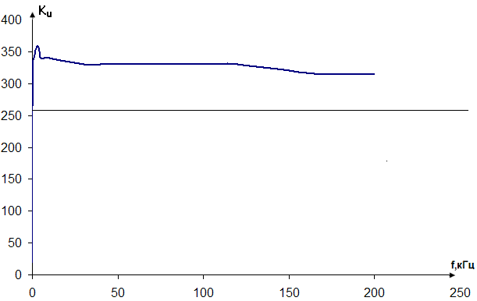
Рис.4. АЧХ двухкаскадной схемы с ОЭ-ОЭ

По графику определим рабочую частоту fo=30 кГц.
Полоса пропускания двухкаскадной схемы Δf от ≈500 Гц и > 200 кГц

2.2. Снять и построить амплитудную характеристику. АХ снимается на частоте fo=30 кГц
Результаты измерений занесем в таблицу 4 и построим график (рис.5)
Таблица 4
Uвх, мВ | 38 | 35 | 30 | 25 | 8 | 7 | 0
Uвых, мВ | 3800 | 3100 | 2700 | 2200 | 1900 | 1350 | 0

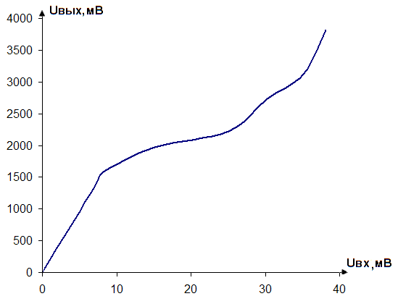
Рис.5. АХ двухкаскадной схемы с ОЭ-ОЭ

По рис.5 видно, что динамические диапазоны по входному сигналу: ΔU_{вх н}= 7÷8 мВ.

IV. Сравнительные выводы
- Полоса пропускания каскада ОЭ в режиме ХХ больше, чем в режиме Н.
- Динамический диапазон по входному сигналу в режиме ХХ больше, чем в режиме Н (линейная область более длинная).
- Входное сопротивление каскада в режиме ХХ меньше, чем в режиме Н.
- Полоса пропускания однокаскадной схемы с ОЭ сопоставима с полосой пропускания двухкаскадной схемы с ОЭ-ОЭ.
- Динамический диапазон по входному для однокаскадной схемы с ОЭ больше, чем для двухкаскадной.

V. Вывод.
В ходе данной лабораторной работы изучили принцип работы однокаскадных и многокаскадных транзисторных усилительных схем, построили для них АЧХ и АХ. Для АЧХ завал в области низких частот связан с межкаскадными ёмкостями и с входной ёмкостью.

